Braas Achat 14 GS(Hanseat) Naturrot Mansard-Ortgangziegel links

BMI Deutschland BRAAS

Eigenschaften

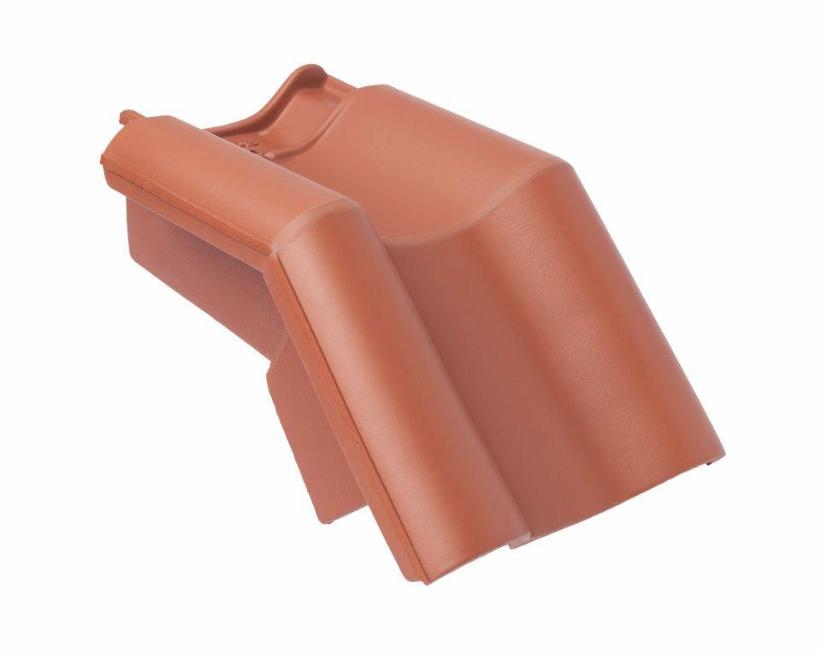

GTIN:

4019503131063

HAN:

07218852

Art Formziegel

Mansard-Ortgangziegel

Farbton

rot

Format

Ganzer Ziegel

Oberfläche

engobiert

Breite (mm)

290,00

Länge (mm)

442,00

Ausrichtung

links

Farbtonbezeichnung Hersteller

Naturrot